江苏食品药品职业技术学院2023年6月英语等级
考试提醒及准考证打印通知
一、常规注意事项
1.请考生携带好准考证、身份证或学生证、耳机（听力考试只能通过耳机播放，学生自行准备耳机）。
2.如丢失身份证，请在6月16日之前到行政南楼教务处B225办理学籍证明，丢失学生证，请在6月16日之前到大学生活动中心学工处办理学生证明，考试当天不补办学籍证明。
3.英语四级考试9:00禁止入场，英语六级考试15:00禁止入场。
4.考试时间安排表（具体以播音为准）。
英语四级（CET4） | 6月17日  9:00—11:20  （140分钟) | 9:00 发放答题卡1和试题册，监考老师指导学生正确填涂信息并将条形码粘贴至答题卡1；  9:05 发放答题卡2；  9:10 考试正式开始；  9:40 听力考试开始；  10:05 要求考生停止作答，回收答题卡1，期间考生不得作答，否则按违规处理。  10:10 答题卡1回收完毕,命令考生继续作答。  11:20 收答题卡2和试题册。
英语六级（CET6） | 6月17日15:00—17:25  （145分钟） | 15:00 发放答题卡1和试题册，监考老师指导学生正确填涂信息并将条形码粘贴至答题卡1；  15:05 发放答题卡2；  15:10 考试正式开始；  15:40 听力考试开始；  16:10 要求考生停止作答，回收答题卡1，期间考生不得作答，否则按违规处理。  16:15 答题卡1回收完毕,命令考生继续作答。  17:25 收答题卡2和试题册。
三、准考证打印通知
2023年上半年全国大学英语四、六级笔试(以下简称CET) 于6月17日举行。全国大学英语四、六级考试准考证打印全部采用CET全国网上报名系统(网址：http://cet-bm.neea.edu.cn)进行。现将我院准考证打印有关事项通知如下：
1.准考证打印时间
工作安排 | 开始时间 | 截止时间
笔试准考证打印 | 2023-6-12 09:00 | 2023-6-17 09:00

2.登录全国大学英语四、六级考试（CET）报名网站：cet-bm.neea.edu.cn
推荐浏览器：火狐浏览器、谷歌浏览器、IE9+、360 浏览器（选择极速模式）
3.点击“快速打印准考证”
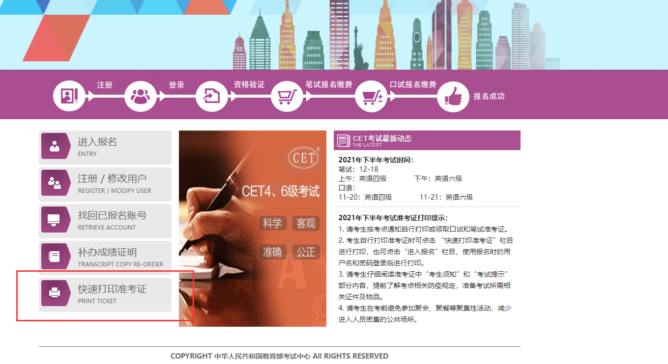

4.输入相关信息，点击“提交”
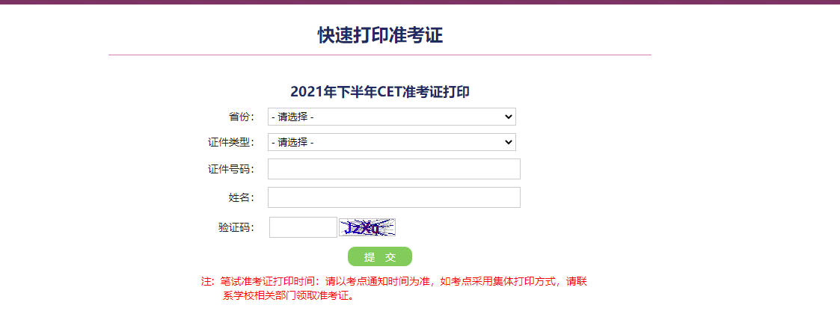

5.点击“下载”并打印准考证
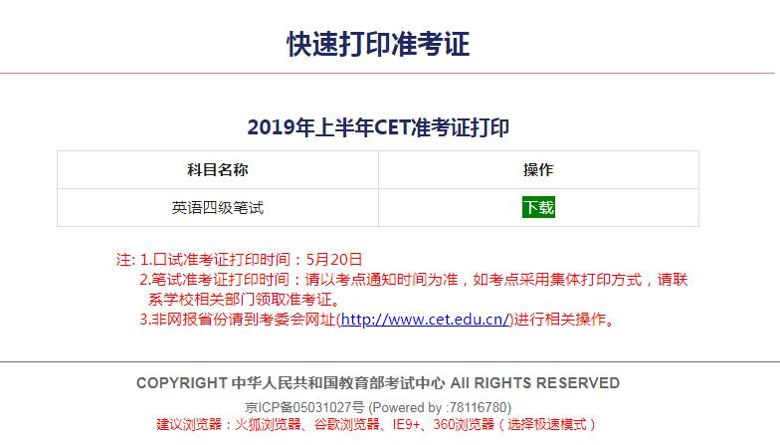

江苏食品药品职业技术学院
2023年6月12日

